Tartu Linnavalitsus
Riigimetsa Majandamise Keskus
Keskkonnaamet

Meile saabus 21.aprillil 2026 Riigimetsa Majandamise Keskuse töötajalt Maret Getz-ilt e-kiri teatega „Anne LKA kraavinõva sulgemine“, et Riigimetsa Majandamise Keskus planeerib käesoleval aastal sulgeda Anne looduskaitsealal kulgeva lõuna-põhjasuunalise kraavi Lammi tn 12 (79516:029:0021) ja Lammi tn 12a (79501:002:0540) katastriüksustel alates selle Kabina kraavi suubumise kohast, et parandada I kaitsekategooria taimeliigi hariliku kobarpea elupaigatingimusi. Töö on planeeritud sügisel ajavahemikus 15. august-15. september.

Palume planeeritavad kraavi sulgemise tööd peatada, sest see võib seada ohtu elutähtsa teenuse osutamise.

Läbi Anne looduskaitseala tuleb Anne veetöötlusjaamast linna ühisveevärki teenindav veetorustik, mis on üks olulisematest magistraaltorustikest Tartu linna veevõrgus ning millele peab olema tagatud igas punktis ööpäevaringne ligipääs sõltumata ilmast ja aastaajast. Looduskaitseala liigniiskeks muutmine võib piirata hooldus- ja remonditehnikaga juurdepääsu torustikule, mis omakorda seab ohtu veeteenuse varustuskindluse terves Tartu linnas. Ka lühiajaline suure valingvihma-aegne piirkonna vee alla jäämine evib endas ohtu. Juhime tähelepanu, et kavandatav tegevuse ei ole kooskõlastatud toru seadusliku omaniku elutähtsa teenuse osutaja Tartu Veevärgiga.

Kraavisüsteemid on alal paiknenud alates möödunud sajandi keskpaigast ja enne looduskaitseala moodustamist.Teatele lisatud lähteülesandes öeldakse, et kraavi sulgemine võiks kobarpea kasvukohatingimusi positiivselt mõjutada.

Et lisaks taimedele omab veerežiimi muutus mõju ka AS Tartu Veevärk kuuluvale avalikke huve teenivale torustikule, sooviksime siiski näha põhjalikumat lahendust ja hinnangut piirkonna veerežiimile. On üllatav, et samal ajal kui teistelt osapooltelt oodatakse põhjalikke selgitusi, arvutusi ja hinnanguid, lubatakse looduskaitsealal teha muudatusi ilma dokumentatsioonita paljalt oletuste põhjal.

MARU geoportaali põhikaardi (1994-2024) andmetel on selgesti näha, olemasolev kraavisüsteem ja kõlviku eristus. Samalt kaardilt on näha Anne veehaarde veetöötlusjaam ja puurkaevugrupid. On vähetõenäoline, et kraavid on hakanud rohkem kuivendama ja suure tõenäosusega on veerežiim muutunud muudel põhjustel.

Hariliku kobarpea kaitse tegevuskava hindab liigi kasvukohta Anne kasvukohas ebasobivaks erinevatel põhjustel.

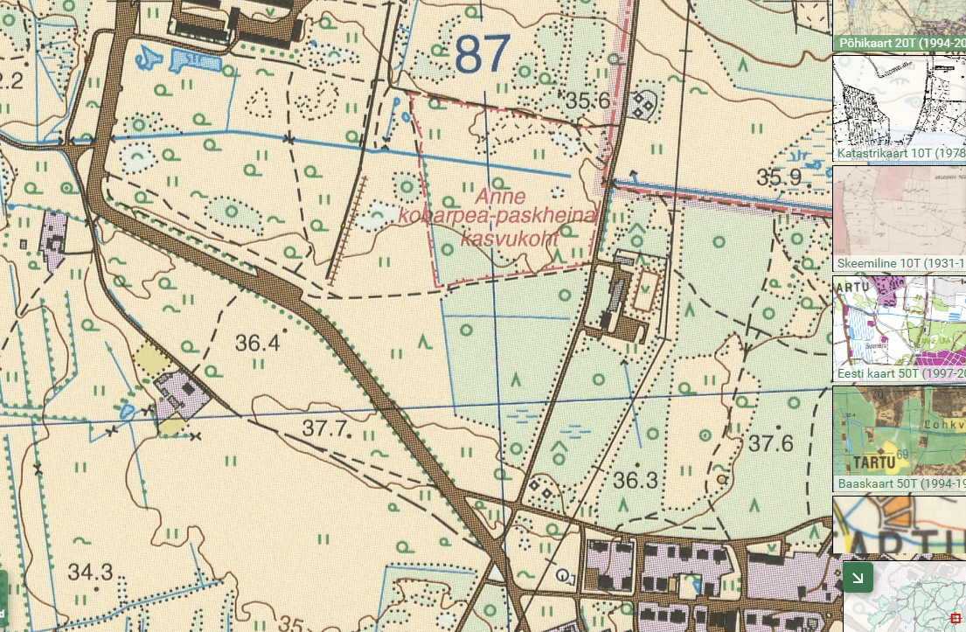

Eeltoodu tõttu ei pea me mõistlikuks viia läbi tegevusi, mille kasu on oletuslik ja kaasnevad mõjud omavad ohtu Terve linna veevarustusele.

Lugupidamisega

Toomas Kapp
Juhataja
AS Tartu Veevärk

22.04.2026

